专题11 电路连接的基本方式（原卷版）
一、单选题
1.在连接电路的过程中，下列步骤中不必要的是$( )$
A. 开关应是断开的
B. 连接电路时，一定要从电源正极出发，直至电源负极
C. 为保证各连接点接触良好，各接线柱要顺时针拧紧
D. 连接完毕后，要仔细检查电路连接是否正确，不允许发生短路

2.有关电路的串联和并联的说法中正确的是$( )$
A. 串联电路中只要有一个用电器断路所有用电器都不工作
B. 并联电路中只要有一个用电器断路所有用电器都不工作
C. 把用电器顺次连接起来的电路叫做并联电路
D. 把用电器并列连接起来的电路叫做串联电路

3.如图所示电路中，要使两个小灯泡$L_{1}$、$L_{2}$串联，应 $($ $)$
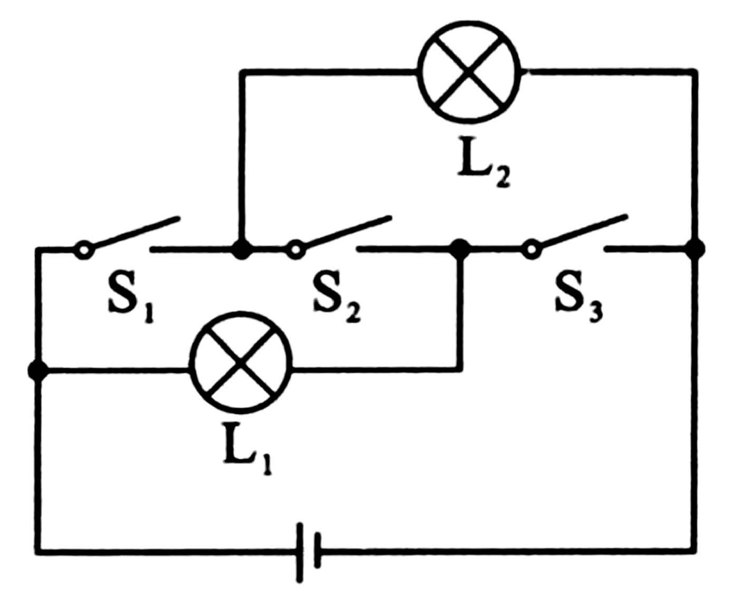
A. 断开开关$S_{1}$和$S_{2}$，闭合$S_{3}$ B. 断开开关$S_{1}$和$S_{3}$，闭合$S_{2}$
C. 断开开关$S_{1}$，闭合$S_{2}$和$S_{3}$ D. 断开开关$S_{2}$，闭合$S_{1}$和$S_{3}$

4.将灯泡L和小电动机M接入如图所示的电路中，下列说法中正确的是$( )$
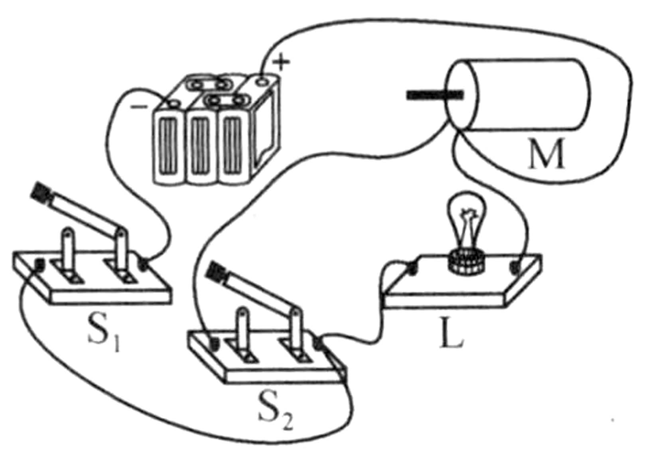
A. 开关$S_{1}$只控制灯泡L
B. 开关$S_{2}$只控制灯泡L
C. 先闭合开关$S_{1}$，再闭合$S_{2}$时，灯泡L短路
D. 同时闭合开关$S_{1}$、$S_{2}$，灯泡L和电动机M并联

5.公交车后门的两个扶杆上通常各装有一个按钮，每一个按钮都是个开关。当乘客按下任何一个按钮时，驾驶台上的指示灯发光，同时电铃响，提醒司机有人要下车。下列电路图符合上述要求的是$( )$
A. 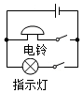 B. 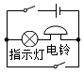 C. 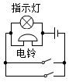 D. 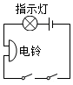

6.为保证司乘人员的安全，轿车上设有安全带未系提示系统．当乘客坐在座椅上时，座椅下的开关$S_{1}$闭合，若未系安全带，则开关$S_{2}$断开，仪表盘上的指示灯亮起；若系上安全带，则开关$S_{2}$闭合，指示灯熄灭．下列设计最合理的电路图是$( )$
A. 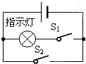 B. 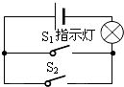
C. 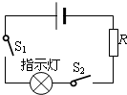 D. 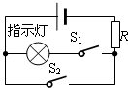

7.如图所示的电路中，$L_{1}$和$L_{2}$是两个完全相同的小灯泡，则下列说法中正确的是 $($ $)$
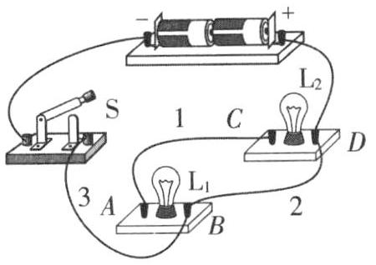
A. 闭合开关S，小灯泡$L_{1}$、$L_{2}$都能发光
B. 闭合开关S，只有小灯泡$L_{1}$发光
C. 要使小灯泡$L_{1}$、$L_{2}$串联，可去掉AC之间的导线1
D. 要使小灯泡$L_{1}$、$L_{2}$并联，可将导线3与接线柱B连接的一端改接到接线柱A上

8.小汽车仪表盘上通常有一盏能显示四个车门是否都关好的指示灯。若任意有一个车门未关好$($相当于开关未闭合$)$，指示灯都会亮。下列选项图的四个电路图中最符合需要的是$( )$
A. 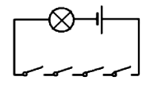 B. 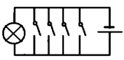
C. 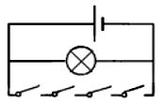 D. 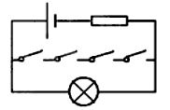

9.如果要求电键$S_{1}$、$S_{2}$都可以独立控制同一盏灯，下列电路图中正确的是$($ $)$．
A. 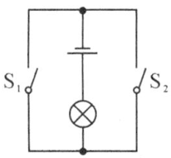B. 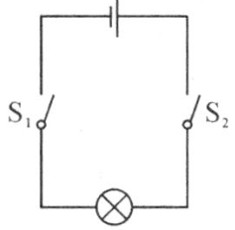C. 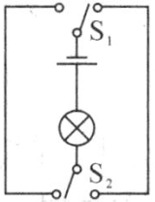 D. 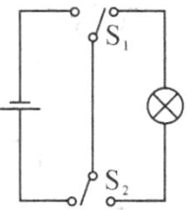

开关状态 | 插座示灯$(L)$ | 灯$(L2)$
闭合S1断S2 | 亮 | 不亮
闭S2断开S1 | 不亮 | 不亮
S1和2都闭合 | 亮 | 亮
10.小明家台灯的插头插在如图所示的插座上，插座上有一个开关和一个指示灯（相当于电阻很大的灯泡）。若插座开关和指示灯用S₁、L₁表示，台灯开关和灯泡用S₂、L₂表示。小明断开或闭合S₁、S₂时，记录现象如下表。则符合事实的电路图是（ ）
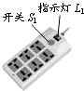

A. 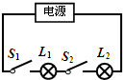 B. 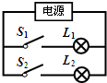 C. 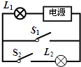 D. 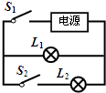

二、多选题
11.下图所示的四个电路图中，闭合开关，三盏灯并联的是$($ $)$
A. 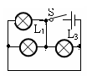B. 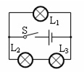C. 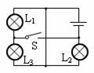 D. 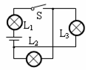

12.假期小明到博物馆参观时，发现许多名贵的古董没有保护罩，直接陈列在展台上，管理员向游客们介绍他们的双重防盗系统，只要有人靠近展台，就会触发隐藏在展台周围踏板下面的开关$S_{1}$，报警铃就会响起；只要将古董取走，无论人是否靠近展台，都会触发藏在古董底部的开关$S_{2}$，报警铃也会响起．爱动脑筋的小明设计了一些防盗电路，能实现以上功能的电路图为$( )$
A. 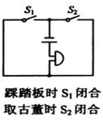B. 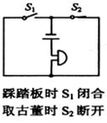C. 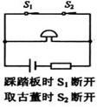 D. 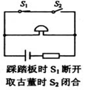

三、填空题
13.公路上，路灯的连接方式是 联；回到家中，按下开关，电灯亮了，开关与电灯的连接方式是 联．“充电宝”有两个输出端，通过电源线可以单独或同时为手机充电，这两个输出端的连接方式是 联．

14.如图所示，某同学要连接由灯$L_{1}$和$L_{2}$组成的并联电路．若开关S要同时控制两盏灯，应将导线M端接到图中 $($填“A”或“B”，下同$)$点；若开关S只控制灯$L_{1}$，则导线的M端应该接到图中的 点．
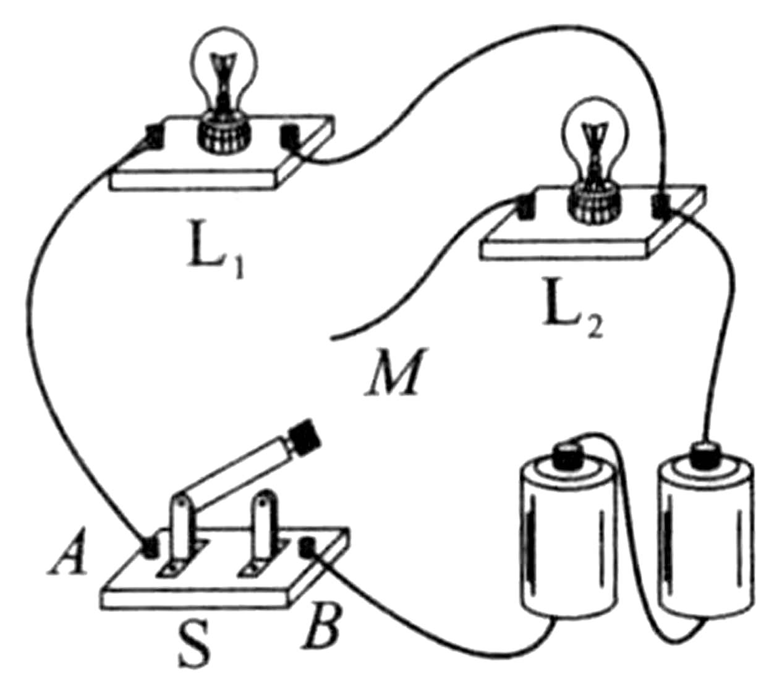

15.为实现接在同一电路中的两灯既可串联又可并联，小明和小芳分别设计了如图甲、乙所示的电路．图甲中，闭合开关 时，两灯并联；图乙中，当开关$S_{1}$打到 $($填“a”或“b”$)$且$S_{2 }$ 时，两灯串联．对比甲、乙两图的结构可知， $($填“小明”或“小芳”$)$的电路设计不会造成短路．
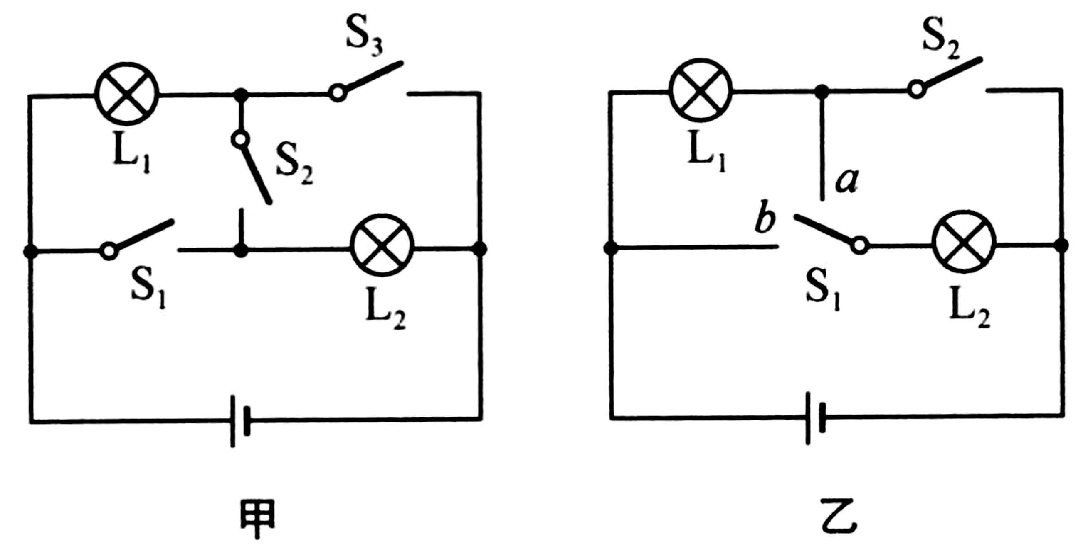

16.如图是某取暖器的简化工作电路图。图中元件M是装有扇叶的电动机，元件R通电时会产生热。若只闭合开关$S_{1}$，取暖器______$($选填“只送风”、“送热风”或“不送风”$)$。为了安全起见，取暖器一般都要安装一个跌倒开关S，当取暖器倾倒时整个电路断开，则跌倒开关S应安装在图中的______处$($选填“a”“b”或“c”$)$。
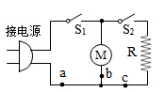

17.如图所示电路中：
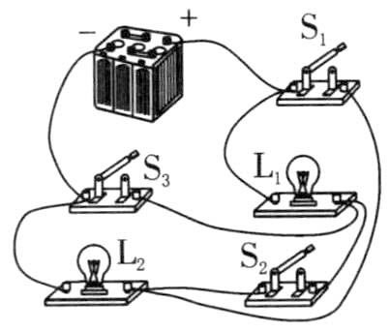
$(1)$如果使$L_{1}$、$L_{2}$串联，那么应闭合开关 ．
$(2)$如果使$L_{1}$、$L_{2}$并联，那么应闭合开关 ．
$(3)$如果只闭合$S_{3}$而断开$S_{1}$、$S_{2}$，那么灯 亮．
$(4)$如果闭合$S_{1}$、$S_{2}$而断开$S_{3}$，那么灯 亮．
$(5)$同时闭合开关 ，电源短路是不允许的．

四、作图题
18.请按要求连接电路图：$(1)$将图甲中的各元件符号连成串联电路，开关同时控制两盏灯；$(2)$将图乙中的各元件符号连成并联电路，开关同时控制两盏灯．
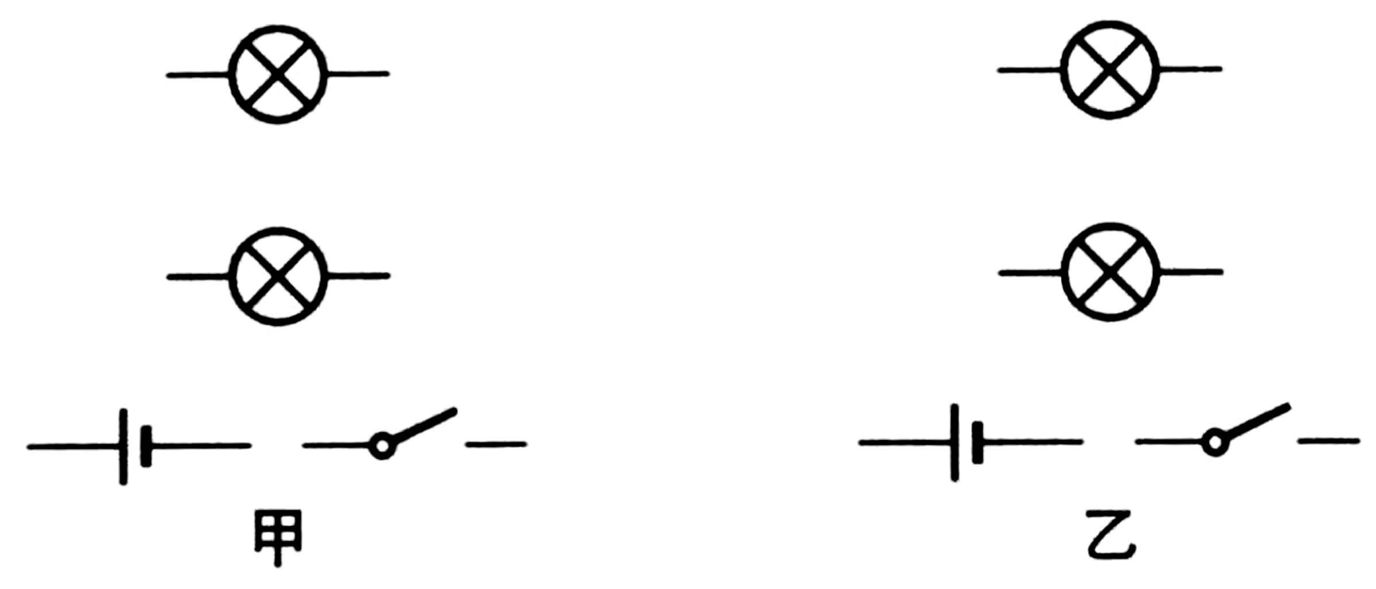

19.如图所示的电路中少了几根导线，请你以笔画线补齐，并在虚线框内画出这个电路的电路图．要求：灯$L_{1}$和$L_{2}$并联，开关$S_{1}$控制灯$L_{1}$，开关$S_{2}$同时控制灯$L_{1}$和$L_{2}$．
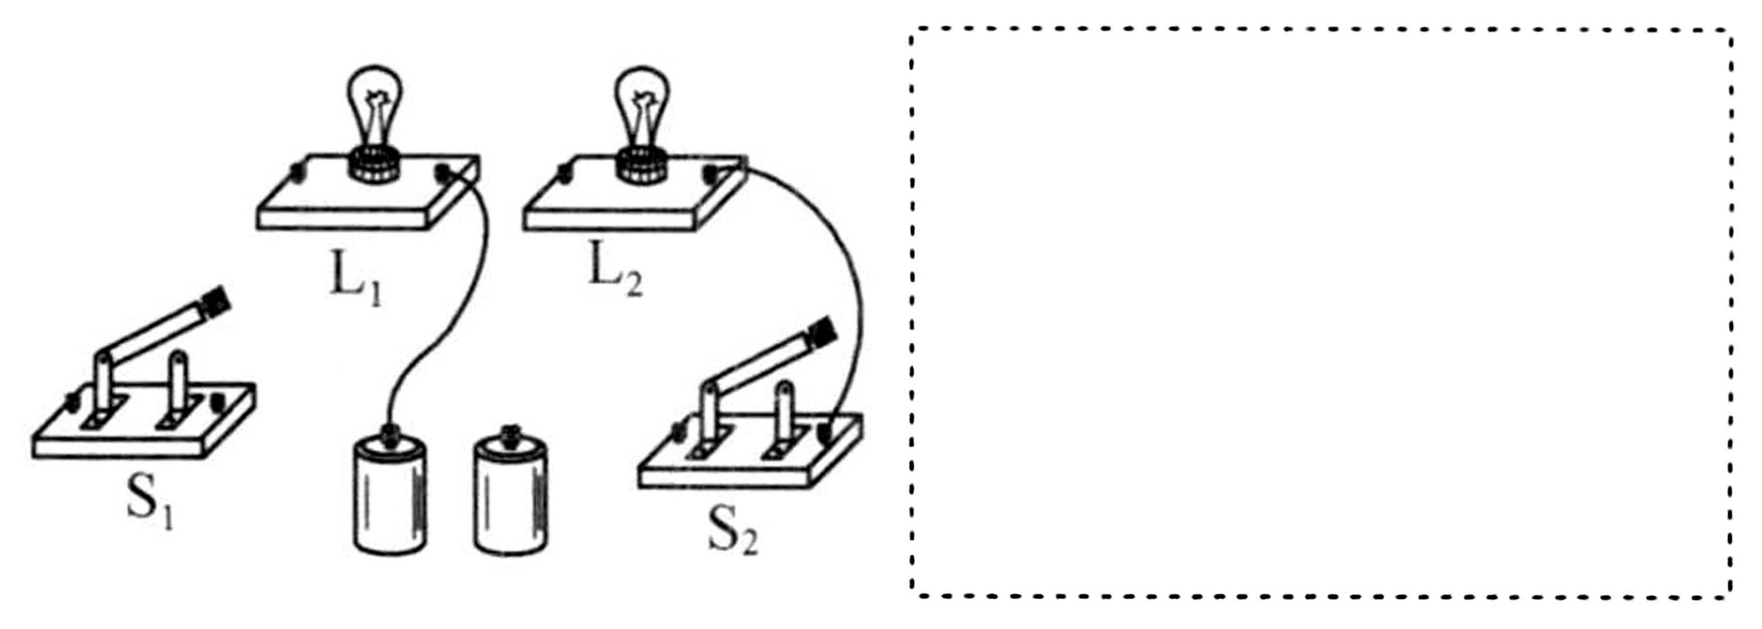
五、实验探究题
20.小刚和小强在组成串、并联电路的实验中，小刚连接了如图所示电路．
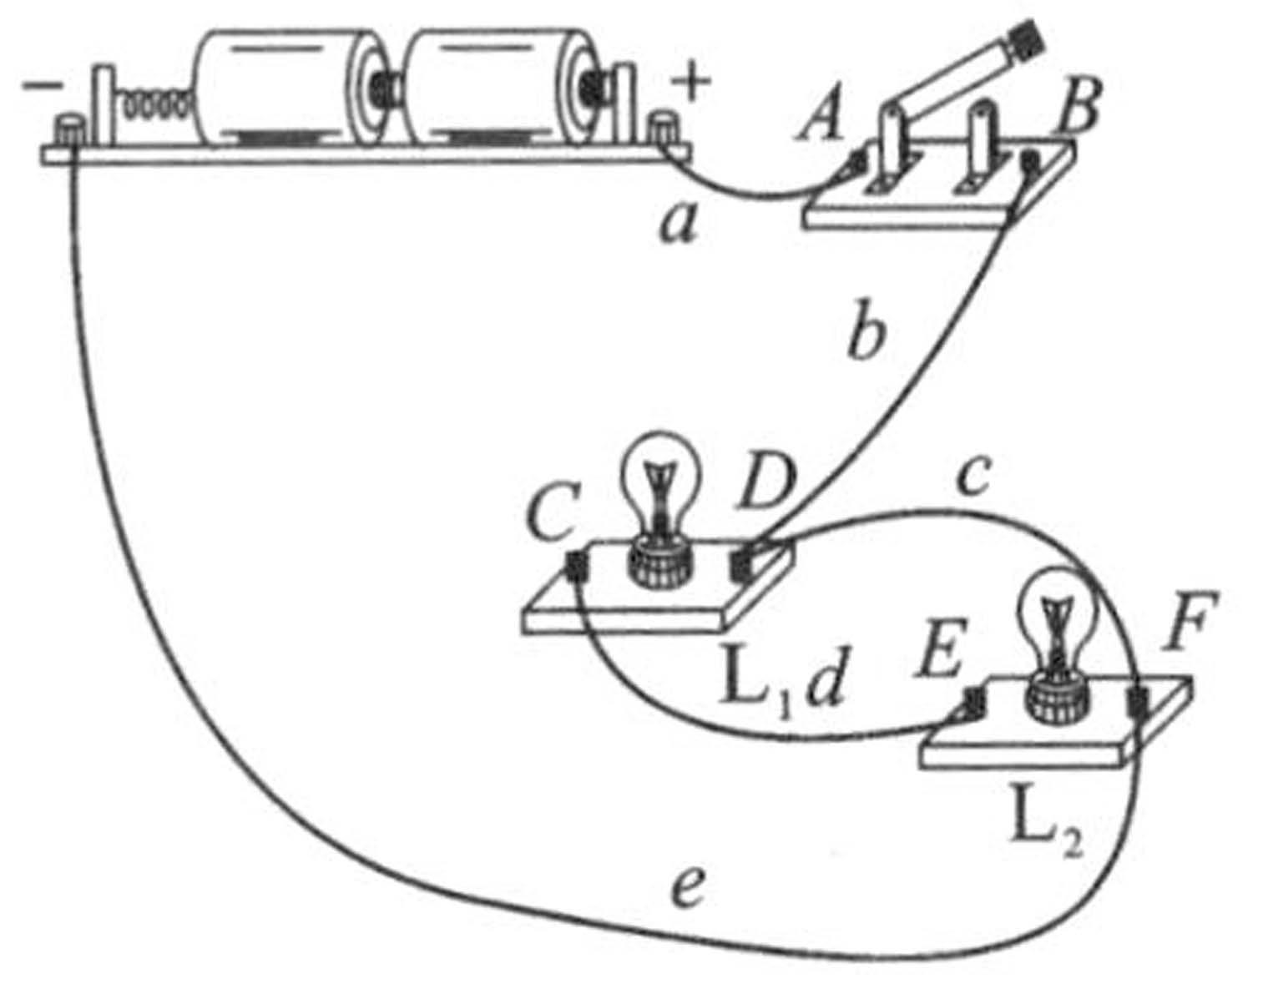
$(1)$如果合上开关，两个灯泡都将___________$($填“不会发光”或“会被烧坏”$)$，出现___________$($填“断路”或“短路”$)$现象．
$(2)$小刚想将电路全部拆散，重新连接．小强认为只需拆除c这一根导线，就能成为两灯___________$($填“串联”或“并联”$)$的正确电路．小强将多余的c导线拆除以后，闭合开关S时，小电灯$L_{1}$、$L_{2}$都不亮．用一段导线的两端接触A、B两点时，两灯都不亮；接触C、D两点时，两灯也不亮；接触E、F两点时，只有灯$L_{1}$亮．对此，下列判断中正确的是___________．
A.灯$L_{1}$断路 $B.$灯$L_{2}$断路
C.开关S断路 $D.$灯$L_{2}$短路
$(3)$小强认为，在小刚连接的电路中，如果将某根导线的一端移接到另一位置，电路就能成为两灯并联的正确电路了．请在图中要移接的导线上打上“$×$”号，并画出改动后的导线．

21.图1是小曾小组在“连接串联电路”实验中的实验电路图。
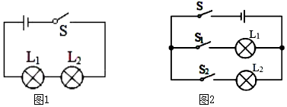
$(1)$在连接电路时，开关应该处于______状态，连接此电路时，至少需要______根导线。
$(2)$连接好电路后闭合开关S，小慧发现$L_{1}$、$L_{2}$两只灯泡都不亮，她用手按一下灯泡，$L_{1}$、$L_{2}$仍然都不亮，按一下灯泡$L_{2}$，两灯都亮，松开手两灯又不亮，则故障可能是______。
A.$L_{1}$灯丝断了 B.$L_{2}$灯丝断了 C.$L_{1}$短路 D.$L_{2}$与灯座接触不良
$(3)$在老师闭合开关的时候，细心的小华观察到灯$L_{1}$比$L_{2}$亮些。她认为这是因为$L_{1}$比$L_{2}$更靠近电源正极的缘故。在不增加其它器材的条件下，能证实小华的判断是否正确的做法是断开开关，将两灯位置______，闭合开关后观察$L_{1}$、$L_{2}$的亮度关系。
$(4)$实验结束后，断开开关，然后先拆除______$($选填“电源”或“开关”$)$两端导线后，再拆除其它导线，并整理好。
图2是小红小组“连接并联电路”的实验中的电路图。
$(5)$若只让灯$L_{1}$发光，则应闭合开关______、______；若$L_{2}$也要发光，还应该闭合______。
$(6)$她将所有开关闭合，发现$S_{1}$支路的灯不亮，$S_{2}$支路的灯发光。于是她断开所有开关，交换两灯位置后，再闭合所有开关，发现仍然是$S_{1}$支路的灯不亮，$S_{2}$支路的灯发光。故障的原因可能是______。
A.某个灯泡的灯丝断路$B.$干路上某根导线断路
C.$S_{1}$支路某根导线断路$D.S_{2}$支路某根导线断路
$(7)$她排除故障后，继续进行实验。为了探究开关$S_{1}$的作用，在观察灯泡发光情况时，她应该______。
A.同时观察两个支路上的灯泡
B.只观察$S_{1}$所在支路上的灯泡
C.只观察$S_{2}$所在支路上的灯泡
22.物理课上，老师给同学们出示了一个有盖的木盒，盒盖上可看到两只灯泡和一只开关$($导线的连接情况隐藏在盒内$)$如图所示。
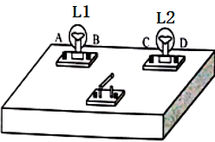
$(1)$当老师闭合开关时，两只小灯泡都亮了：断开开关，两灯泡又同时熄灭。
$①$请你判断：在这个木盒内，除了导线，一定还有另外一个电路元件，它是__________。
$②$根据上述现象，不用其他任何仪器的情况下，判断它们的连接方式的做法是_________。
$(2)$经过检验，这两只灯泡确实是串联的，但在老师闭合开关的时候，细心的小华观察到灯$L_{1}$比$L_{2}$亮些，她认为这是因为$L_{1}$比$L_{2}$更靠近电源正极的缘故。
$①$你认为小华的判断是_________$($选填“正确的”或“错误的”$)$
$②$在不增加其他器材的条件下能证实小华的判断是否正确的做法是 ______________ 。

23.如图甲所示是小强连接的“串联电路”的实物图．
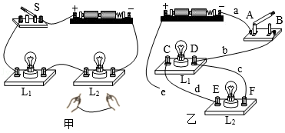
$(1)$在连接图甲电路的过程中，下列几点要求中没有必要的是 ．
A.必须从电池的正极开始依次连接开关S、$L_{1}$、$L_{2}$、电池负极
B.每处接线都必须接牢
C.连接电路的过程中，开关应该是断开的
D.连接完毕要仔细检查电路，确认无误后再闭合开关
$(2)$如图甲，当两灯亮后，若将$L_{1}$从灯座上取下，$L_{2}$会 $($选填“熄灭”或“发光”$)$，说明在串联电路中，各个用电器之间 $($选填“互不”或“相互”$)$影响．
$(3)$如图甲，若把一根导线接在小灯泡$L_{2}$的两端，会看到小灯泡$L_{1}$ $($选填“熄灭”或“发光”$)$，说明在串联电路中，一个用电器因短路而停止工作，其他用电器 $($选填“不能”或“仍能”$)$工作．
$(4)$如图乙所示，导线e只有一端连接在电源正极上，为了形成并联电路，小强需要把导线e的另一端连接到电路中的 $($填下列选项$)$．
A.A点 $B.B$点 $C.C$点 $D.D$点

六、综合题
24.下表列出了三个不同类型开关的功能．
代号 | 名称 | 符号 | 掷向 | 状态
A | 单刀单掷 | 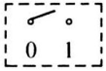 | 1 | 0与1导通
B | 单刀双掷 | 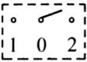 | 1 | 0与1导通；0与2断开
B | 单刀双掷 |  | 2 | 0与1断开；0与2导通
C | 双刀双掷 | 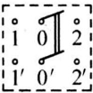 | 1、$1ˈ$ | 0与1，$0ˈ$与$1ˈ$同时导通；  0与2，$0ˈ$与$2ˈ$同时断开
C | 双刀双掷 |  | 2、$2ˈ$ | 0与1，$0ˈ$与$1ˈ$同时断开；  0与2，$0ˈ$与$2ˈ$同时导通
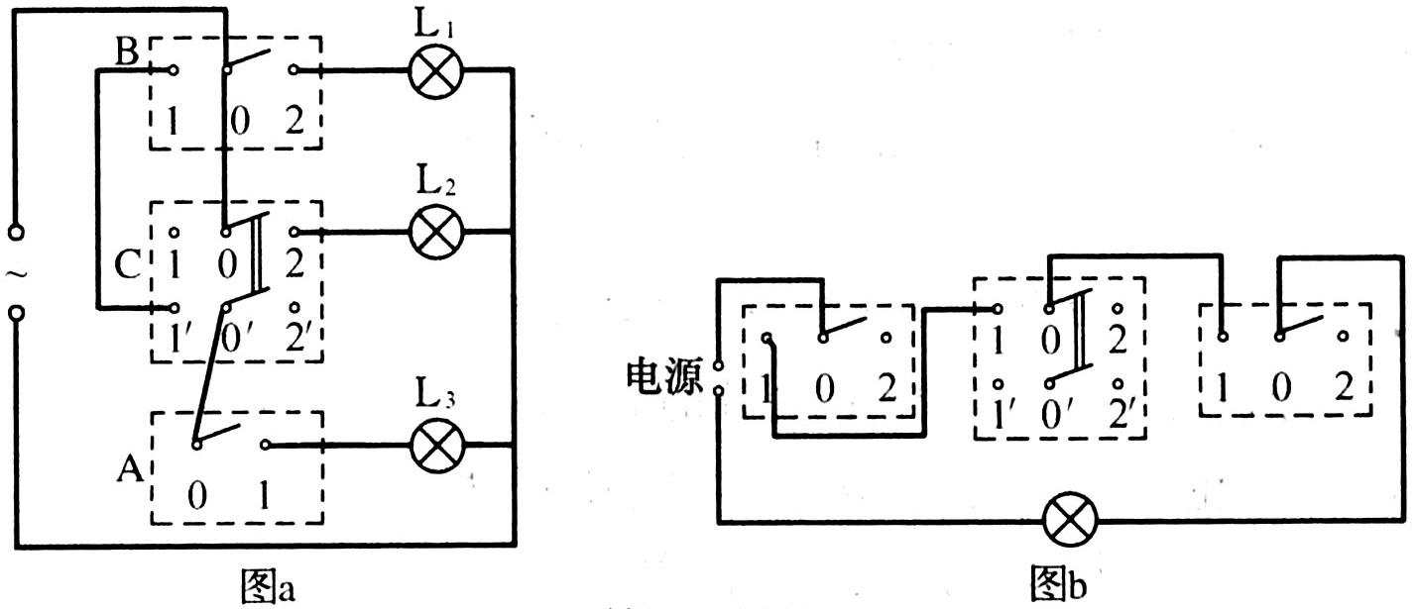
$(1)$图a是某家用电器的电路示意图．当开关A掷向1，开关B掷向2，开关C掷向2、$2ˈ$时，三个灯中________处于点亮状态．
$(2)$某居民楼的每一层楼面住有三户居民，同一楼面的每户居民均能通过各自的一个开关控制同一个楼道照明灯．请用笔画线代替导线，在图b中添加必要的连线，使电路实现上述功能．

